
PRIMEIRO EXERCÍCIO DE TGA
CONSULTE SLIDES ARQUIVO NO MOODLE: UNID 1 INTRODUÇÃO TEORIA GERAL DA ADMINISTRAÇÃO Parte I e Parte II
Valor: 10 pontos – Postar respostas no AVA pasta TGA –
BOX PARA POSTAR AS RESPOSTAS DA PRIMEIRA LISTA DE EXERCÍCIOS DE TGA ate 20/04/23

Curso: BSI - IFES/SERRA
Disciplina: TGA
Prof.: RONALDO MARQUES

- Conceitue corretamente ADMINISTRAÇÃO e explique sua importância para os negócios
A administração nada mais é do que a condução racional das atividades de uma organização seja ela lucrativa ou não lucrativa. A administração ´muito importante pois trata do planejamento, da organização (estruturação), da direção e do controle de todas as atividades diferenciadas pela divisão de trabalho que ocorram dentro de uma organização
- Quais as 4 ETAPAS DO PROCESSO ADMINISTRATIVO? Explique cada uma delas incluindo o feedback
Planejamento - definição de objetivos e recursos;
Organização - disposição dos recursos em uma estrutura;
Execução - realização dos planos e
Controle - verificação dos resultados.
- Explique as diferenças entre: EFICIÊNCIA, EFICÁCIA E EFETIVIDADE
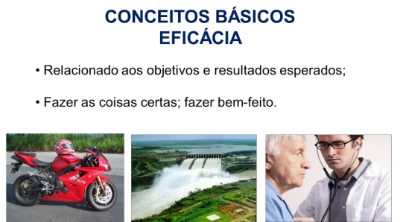
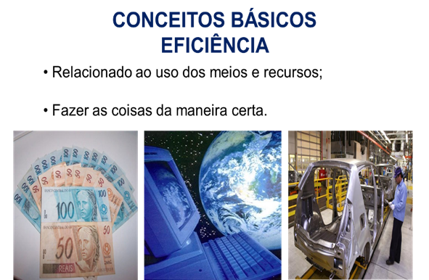

EFETIVIDADE
EFICIENTE E EFICAZ AO MESMO TEMPO
Atingir os objetivos utilizando-se da menor quantidade de recursos possíveis

- A formação do CONHECIMENTO ADMINISTRATIVO é produzida pela observação e análise crítica da experiência prática das organizações e de seus Administradores. Cite e explique AS DUAS FONTES DE CONHECIMENTO E OS TRÊS MÉTODOS mais comuns para implementá-los
A formação do conhecimento administrativo é produzida pela observação e análise crítica da experiência prática das organizações e de seus administradores. Há duas fontes:
- EXPERIÊNCIA PRÁTICA: o administrador atual dispõe de um considerável acervo teórico que faz parte da cultura coletiva e é produto de transmissão de conhecimentos empíricos (adquiridos com a experiência) desde que foi criada a primeira organização.
- MÉTODOS CIENTÍFICOS: aplicação da ciência à observação das organizações e dos administradores. Para tal utiliza-se de três métodos mais comuns:
- Experimento: consiste em medir as consequências de uma alteração produzida em uma situação.
- Levantamento Simples: utilizam-se questionários, entrevistas, observação direta, etc.
- Levantamento Correlacional: relação de causa e efeito entre determinados processos ou variáveis.
- O mercado para os Artesãos após a primeira Revolução Industrial mudou completamente. Em meados do século XVIII, o mundo deixa a manufatura e adota a maquinofatura quando as máquinas vão multiplicar o rendimento do trabalho e da produção. Surgem duas classes sociais: o empresário e o trabalhador ou proletariado. Explique os termos: manufatura, maquinofatura, empresário e trabalhador/proletariado
Em meados do século XVIII, o mundo deixa a manufatura e adota a maquinofatura quando as máquinas vão multiplicar o rendimento do trabalho e da produção
Surgem duas classes sociais: o empresário - proprietário do capital (máquinas, matérias-primas, bens produzidos) e o trabalhador ou proletariado - força de trabalho.
Assim o trabalhador passa a realizar uma função abaixo do comando do empresário; e o empresário passa a “administrar” essa força de trabalho e o capital.
- Se a Administração sempre existiu de alguma forma (ver linha do tempo da Administração), explique como os FILÓSOFOS, IGREJA CATÓLICA / ORGANIZAÇÃO MILITAR, A REVOLUÇÃO INDUSTRIAL OS PIONEIROS / EMPREENDEDORES deixaram suas contribuições que favoreceram a Administração
- Já antes de Cristo, OS FILÓSOFOS DA ANTIGÜIDADE expunham seu ponto de vista sobre esta área fascinante que viria a ser importante nos dias atuais.

INFLUÊNCIA DA ORGANIZAÇÃO DA IGREJA CATÓLICA
- Hierarquia escalar;
- Ao longo dos séculos a Igreja Católica estruturou a sua organização com uma hierarquia de autoridade, um estado maior (assessoria) e a coordenação funcional para assegurar integração. A estrutura da organização Eclesiástica serviu de modelo para muitas organizações.
INFLUÊNCIA DA ORGANIZAÇÃO MILITAR
- Os fundamentos militares exerceram enorme influência no desenvolvimento das teorias da Administração
- Princípio da unidade de comando - pelo qual cada subordinado só pode ter um superior;
- A escala hierárquica - os escalões hierárquicos de comando com graus de autoridade e responsabilidade;

- Explique o processo proposto por RENE DESCARTES na sua obra O DISCURSO e que é fundamental até hoje na Administração das empresas
Simplificadamente, são os passos ou preceitos:
Receber escrupulosamente as informações, examinando sua racionalidade e sua justificação. Verificar a verdade, a boa procedência daquilo que se investiga – aceitar o que seja indubitável, apenas.
Análise, ou divisão do assunto em tantas partes quanto possível e necessário.
Síntese, ou elaboração progressiva de conclusões abrangentes e ordenadas a partir de objetos mais simples e fáceis até os mais complexos e difíceis.
Enumerar e revisar minuciosamente as conclusões, garantindo que nada seja omitido e que a coerência
geral exista.
- A organização e a empresa moderna nasceram com a Revolução Industrial graças a alguns eventos. Quais são eles?
A organização e a empresa moderna nasceram com a Revolução Industrial graças:
à ruptura das estruturas corporativas da Idade Média
ao avanço tecnológico e sua aplicação à produção
Com a nova tecnologia dos processos de produção, a administração e a gerência das empresas passaram a ser a preocupação maior dos proprietários.
A prática foi ajudando a selecionar idéias.
- Conceitue INDÚSTRA 4.0 e apresente alguns PRINCÍPIOS PARA DESENVOLVIMENTO E SUA IMPLEMENTAÇÃO visando tornar os SISTEMAS DE PRODUÇÃO INTELIGENTES
O que é a INDÚSTRIA 4.0? É um conceito de indústria proposto recentemente e que engloba as principais inovações tecnológicas dos campos de automação, controle e tecnologia da informação, aplicadas aos processos de manufatura. Seu fundamento básico implica que conectando máquinas, sistemas e ativos, as empresas poderão criar redes inteligentes ao longo de toda a cadeia de valor que podem controlar os módulos da produção de forma autônoma.
- Explique as diferenças entre HABILIDADES e COMPETENCIAS
HABILIDADES são capacidades que uma pessoa adquire para desempenhar determinado papel ou função, enquanto a COMPETÊNCIA é mais ampla e consiste na junção e coordenação das habilidades com conhecimentos e atitudes.
- Explique o conceito de Estratégia e Gestão estratégica
Estratégia é a análise da situação presente e a sua mudança se necessário, bem como a definição dos recursos atuais e os necessários”.
GESTÃO ESTRATÉGICA é uma maneira de gestão que otimiza os processos de uma empresa buscando eficácia, eficiência e efetividade, realiza o chamado “planejamento estratégico” e observa se ele está sendo cumprido na prática.
- A TGA estuda a administração das organizações sob o ponto de vista de seis variáveis interdependentes: quais são elas?
A TGA estuda a administração das organizações sob o ponto de vista de seis variáveis interdependentes
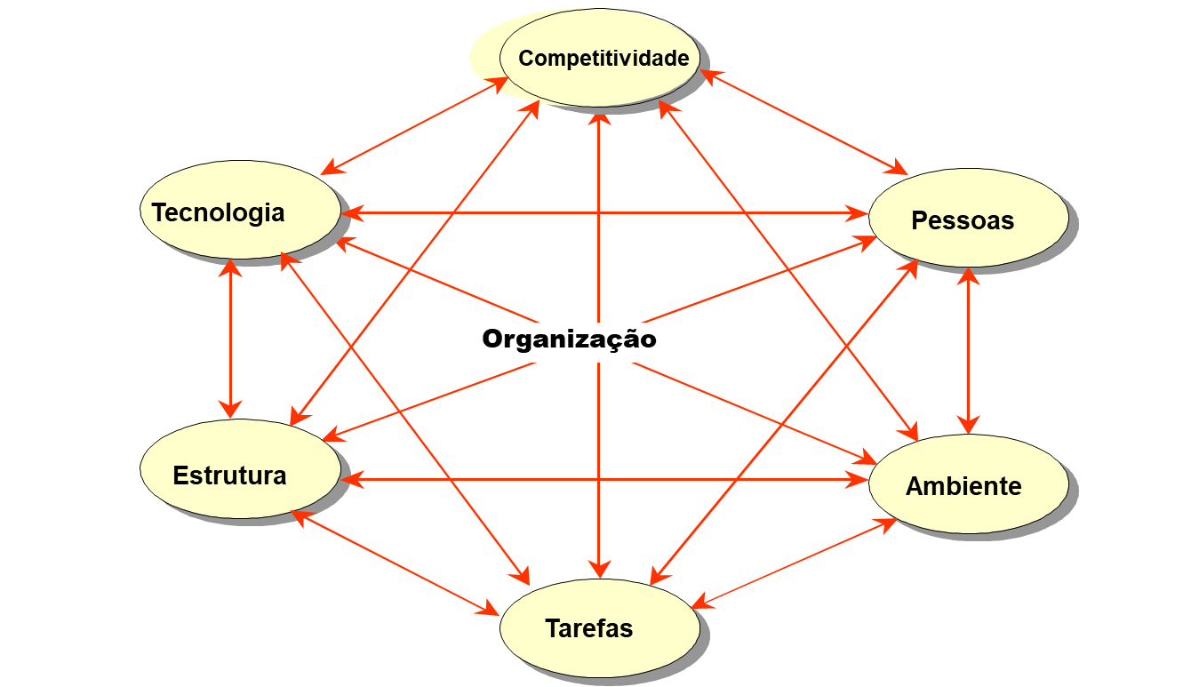
- No planejamento estratégico, as empresas precisam definir sua MISSÃO, PRINCÍPIOS E VALORES e também a SUA VISÃO. Explique cada um deles
MISSÃO “Aquilo que a organização não está disposta a arredar pé, aconteça o que acontecer”
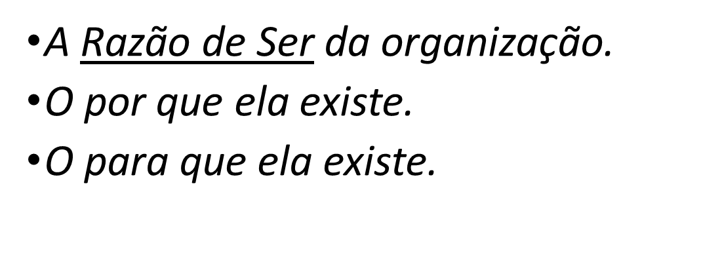
- VISÃO é um modelo mental claro e luminoso de um estado ou situação altamente desejável !!!
    - de uma realidade futura – possível
    - descrito de forma simples, objetiva
    - partilhada por todos os dirigentes e colaboradores da entidade
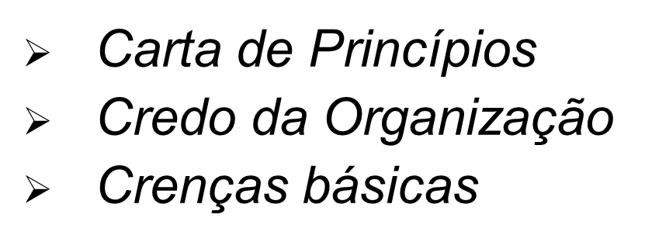

- As empresas possuem diversos tipos de recursos. Explique o que vem a ser recursos tangíveis, recursos intangíveis e reputação
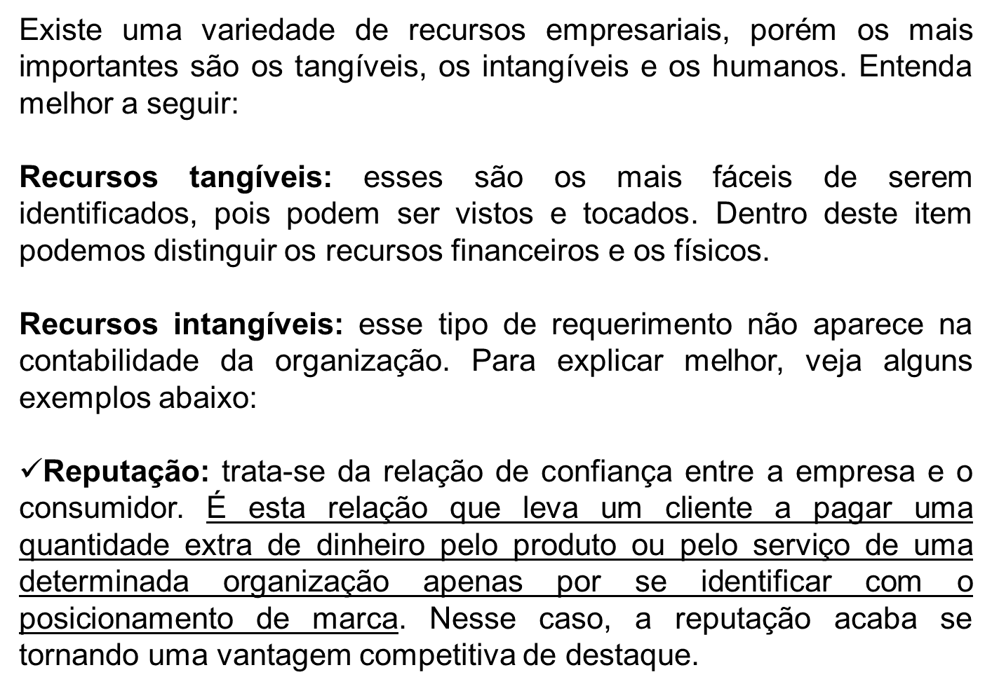
- Vários fatores deverão provocar profundos impactos sobre as organizações nos próximos anos. Assim, qual deve ser o papel essencial e fundamental da Administração contemporânea?
Mais importante do que a terapêutica é o diagnóstico correto. Mais importante do que saber como fazer é saber o que fazer. Nisto reside a essência fundamental da administração contemporânea: A VISÃO ESTRATÉGICA DE CADA OPERAÇÃO OU ATIVIDADE de forma sistêmica.
Em outras palavras: a necessidade de visualizar cada tarefa e cada atividade em um contexto ambiental mais amplo e que se modifica a cada momento.

